Escola Secundária Severim de Faria
Biologia e Geologia 10.º Ano Ano Lectivo 2010/2011

Nome: __________________________________________ nº___ Turma ___ Data: __/__/__

Ficha de Trabalho
- Obtenção de Matéria
- Obtenção de matéria pelos seres heterotróficos

Actividade 1
Objectivos: Distinguir seres unicelulares de pluricelulares e seres autotróficos e heterotróficos; Interpretar estratégias de obtenção de matéria pelos seres heterotróficos.

QUAL O INTRUSO?
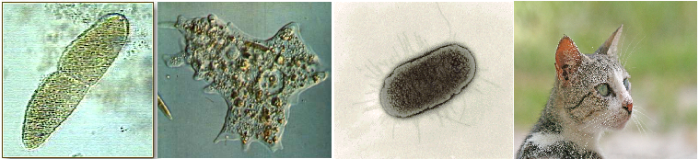
Gato
Paramécia
Amiba
E.coli

____________________________________________________________________________________________________________________________________________________________________________________

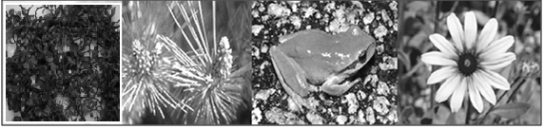
Rela-meridional
Sargassum
Gimnospérmica
Angiospérmica

_____________________________________________________________________________________________________________________________________________________________________________________________________________________

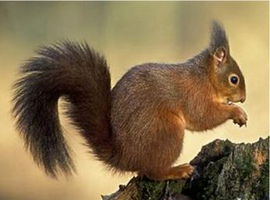
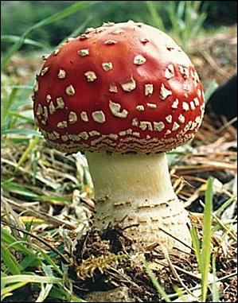
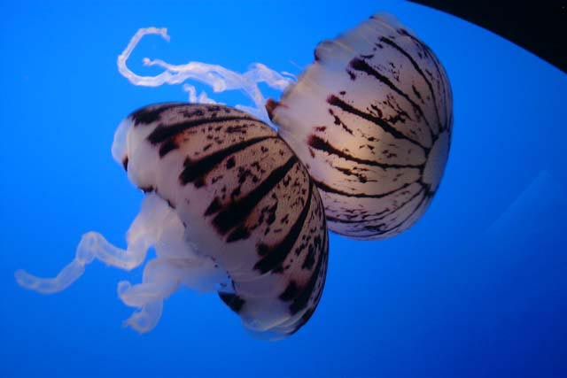
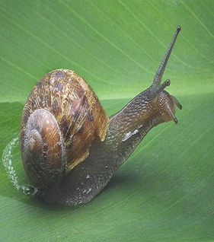
Esquilo
Cogumelo

Caracol
Medusa

____________________________________________________________________________________________________________________________________________________________________________________

- Obtenção de Matéria
- Obtenção de matéria pelos seres heterotróficos
Actividade 2
Objectivos: Reconhecer as principais funções das macromoléculas constituintes dos seres vivos e a importância da ingestão de alimentos para a obtenção de energia.
1
1
 |  |  |  |  |  |  |  |  | 2 |  |  |  | N
 |  |  |  |  |  |  | 3 |  |  |  |  |  | U
 |  |  |  |  |  |  |  |  |  |  |  |  | T
4 |  |  |  |  |  |  |  | 5 |  |  |  |  | R
6 |  |  |  |  |  |  |  |  |  |  |  |  | I
 |  |  |  |  |  |  |  |  | 7 |  |  |  | E
8 |  |  |  |  |  |  |  |  |  |  |  |  | N
 |  |  |  |  |  |  |  |  |  |  |  |  | T
 |  |  |  |  |  | 10  9 |  |  |  |  |  |  | E
 |  |  |  |  |  |  |  |  |  |  |  |  | S

- Garante o fornecimento de nutrientes necessários ao crescimento e renovação dos tecidos e ao bom funcionamento do organismo.
- Composto que regula muitas funções vitais, nomeadamente o transporte de substâncias e regulação da temperatura corporal. Molécula polar.
- Nutriente com importante função plástica, enquanto constituinte da membrana celular e no transporte de substâncias através da membrana. Macromoléculas formadas por aminoácidos.
- Nutrientes essenciais aos ossos e dentes, por exemplo, e regulam enumeras reacções bioquímicas.
- Compostos insolúveis em água. Normalmente designados por gorduras.
- De acordo com a sua complexidade podem ser considerados monossacarídeos, oligossacarídeos e polissacarídeos.
- Entrada de alimentos para o organismo.
- Seres vivos que obtêm matéria a partir de seres autotróficos, de modo a transforma-la em energia.
- Conjunto de processos que permite a transformação de moléculas complexas em moléculas mais simples.
- Passagem de substâncias do meio externo para o meio interno.
- Obtenção de Matéria
- Obtenção de matéria pelos seres heterotróficos
Actividade 3
Objectivos: Identificar as biomoléculas constituintes da membrana plasmática.

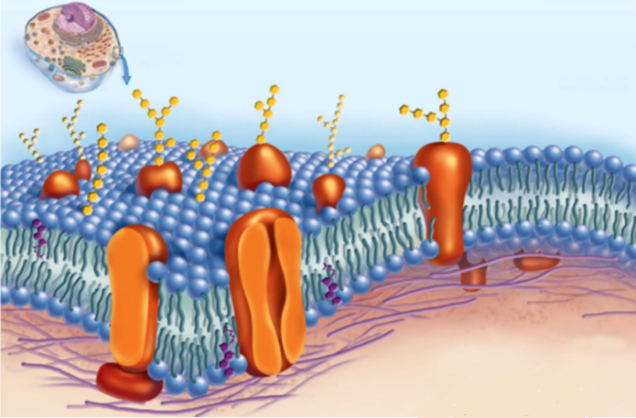
4
5
3
2
1
6
Figura 1. Modelo da estrutura da membrana plasmática.

Legenda a figura 1.
1-____________________
2-____________________
3-____________________
4-____________________
5-____________________
6-____________________

